**Debreceni SZC Beregszászi Pál Technikum**

# ***címer szakgim kicsi (1)***

*🕿:52/ 503-150 Fax: 52/314-204*

[*http://www.dszcberegszaszi.hu*](http://www.dszcberegszaszi.hu)

*E-mail:*

[*titkarsag@dszcberegszaszi.hu*](mailto:titkarsag@dszcberegszaszi.hu)

4032 Debrecen, Jerikó u. 17.

OM azonosító: 203033

**Szakképesítés megnevezése: Szoftverfejlesztő  
OKJ száma: 54 213 05**

**ZÁRÓDOLGOZAT**

**Éttermi Nyilvántartó program**

**Készítette**: **Konzulens:**  
Hadházi István Boros Sándor

**Debrecen, 2023**

Tartalomjegyzék

1

1 Bevezetés 3

2. Felhasználói dokumentáció 4

2.1 Ismertető 4

2.2 Rendszerkövetelmény 4

2.3 Program futtatása 5

2.3.1 A XAMPP panel használata 5

2.4 A Program 6

2.4.1 A Bejelentkezés 6

2.4.2 Főmenü 7

2.4.3 Vevő Form 8

2.4.4 Futár Form 9

2.4.5 Étlap Form 10

2.4.6 Rendelések Form 11

3.Fejlesztői dokumentáció 12

3.1 Alkalmazott fejlesztői eszközök 12

3.1.1 Visual Studio 12

3.1.2 PhPMyadmin 13

3.2 Kód Részletek 14

3.2.1 Adatbázis Hozzáférés 14

3.2.2 Adatbázis adatainak módosítása, törlése 15

4.Adatmodell 16

4.1 Futár tábla 16

4.2 Menü tábla 16

4.3 Vevő tábla 17

4.4 Users tábla 18

4.5 Tétel tábla 19

4.6 Rendelés tábla 20

4.7 Teljes adatbázis 21

5.Összegzés 21

Debrecen

2023

# 1 Bevezetés

A záróvizsgám beadandójára egy Windows Form Applikációt készítettem, amely a C# programozási nyelvben valósítottam meg. Az applikáció célja egy étteremlánc adatainak nyilvántartása. A választásom azért esett erre a projektre mivel hasonló programok, Windows Formok készítését relatívan könnyűnek találtam.

# 2. Felhasználói dokumentáció

## 2.1 Ismertető

A program egy adatbázis alapján működik. A felhasználónak meg kell adnia a felhasználónevét és jelszavát a bejelentkezéshez. A program elsősorban vezető szerepben lévő embereknek készült. Egy több formal rendelkező programról van szó, amely bizonyos menüpontokra való kattintással új ablakot nyit meg, hogy a felhasználó pontosan tisztában legyen mi is van előtte.

A programban bejelentkezést követően megtekinthetjük a vevőket, a futárokat, az étlapot és a rendeléseket külön tartott menü pontokat. A gombokra való kattintással felugrik egy ablak, amely a kiválasztott menü pont adatait jeleníti meg. Az információ csoportokat tudjuk módosítani, új adatot hozzáadni és a kiválasztott adatot törölni is azt az adatbázisból.

## 2.2 Rendszerkövetelmény

A program asztali számítógépen, illetve notebookon futtatható. A részletes rendszerkövetelmények megtalálhatók a Microsoft honlapján. A program futtatásához a következőek a minimum követelmények:

* Operációs rendszer: Windows 2000 vagy újabb
* Processzor: x86 vagy x64
* Memória: 512MB (minimum), 1GB (ajánlott)
* Tárhely: 4GB szabad hely
* Hozzáférés az adatbázishoz
* Microsoft Visual Studio 2008/2010/2012/2013/2015/2017/2019/2022
* . NET Framework 2.0/3.5/4.0/4.5/4.5.1/4.6

## 2.3 Program futtatása

Nyissa meg a „Zarodolgozat” mappát és indítsa el a benne található „Nyilvatarto_program” file-t.

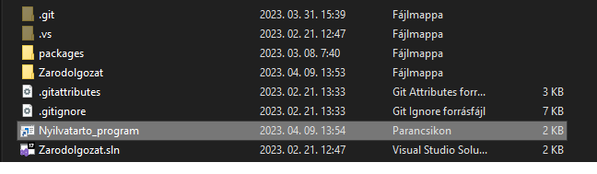

### 2.3.1 A XAMPP panel használata

Futtatás után el kell indítani az „Apache” és a „Mysql” nevű modult.

## 

## 2.4 A Program

## 2.4.1 A Bejelentkezés

A program elindítása után a bejelentkezés panelt lehet látni. A panelen három lehetőség adott, be lehet jelentkezni egy meglévő fiókodba, a **„Törlés”** gomb törli a bevitt felhasználó nevet és jelszót, a **„Kilépés”** gomb a nevéből adódóan kilép a programból.

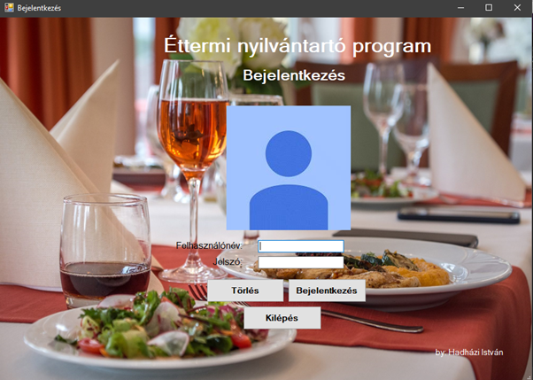

*1.ábra – Bejelentkezési panel*

### 2.4.2 Főmenü

Bejelentkezés után a főmenüt látjuk. Itt a program öt fő opciói ajánl fel. Itt az első a **„Vevő adatok megtekintése”** gomb, amellyel a vevők adatit kérdezzük le. Következő gomb a **„Futár adatok megtekintése”** ahol a futárok adatit kérdezzük le A következő gomb az **„Étlap megtekintése”** ahol az étlapot tekinthetjük meg. A negyedik gomb a **„Rendelési adatok megtekintése”** a rendelésekadatit kérdezzük le. Az utolsó **„Kilépés”** gomb, amivel kilephetünk a programból.

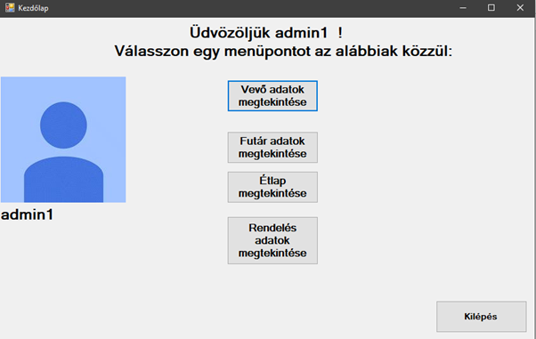

*2.ábra – Főmenü panel*

### 2.4.3 Vevő Form

Ebben a formban a vevők adatait olvashatjuk ki. Jobb oldalon egy listában látjuk a vevők neveit. Bal egérgomb egy névre és a hozzárendelt adatok megjelennek a megszabott helyükön, itt az **„Id”, „Név”** és **„Cím”** fog frissülni amennyiben más névre kattintunk.

Lehetőségünk van három igénybe venni. A **„Clean”** gombeltávolítja a mezőkben található adatokat. A **„Módosít”** gombbal felülírhatjuk a kiválasztott vevő nevét és vagy címét. A **„Rögzítés”** gombbal új vevőt vehetünk fel amennyiben minden szükséges adatot megadtunk.

Alul található még kettő gomb. Először a **„Végleges Törlés”**, amellyel kitörölhetünk egy vevőt az adatbázisból, figyelmeztetés nincs a törlésről. Végül a **„Vissza”** gomb, amely a nevéből adódóan visszadob a főoldalra.

*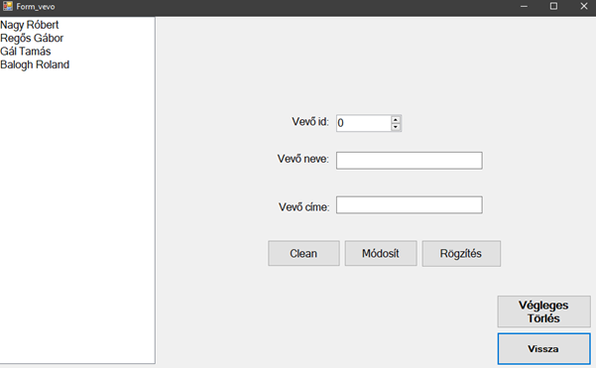3.ábra – Vevő panel*

### 2.4.4 Futár Form

Ebben a formban a futárok adatait olvashatjuk ki. Jobb oldalon egy listában látjuk a futárok neveit. Bal egérgomb egy névre és a hozzárendelt adatok megjelennek a megszabott helyükön, itt az **„Id”** és **„Név”** fog frissülni amennyiben más névre kattintunk.

Lehetőségünk van három igénybe venni. A **„Clean”** gombeltávolítja a mezőkben található adatokat. A **„Módosít”** gombbal felülírhatjuk a kiválasztott futár nevét. A **„Rögzítés”** gombbal új futárt vehetünk fel amennyiben minden szükséges adatot megadtunk.

Alul található még kettő gomb. Először a **„Végleges Törlés”**, amellyel kitörölhetünk egy futárt az adatbázisból, figyelmeztetés nincs a törlésről. Végül a **„Vissza”** gomb, amely a nevéből adódóan visszadob a főoldalra

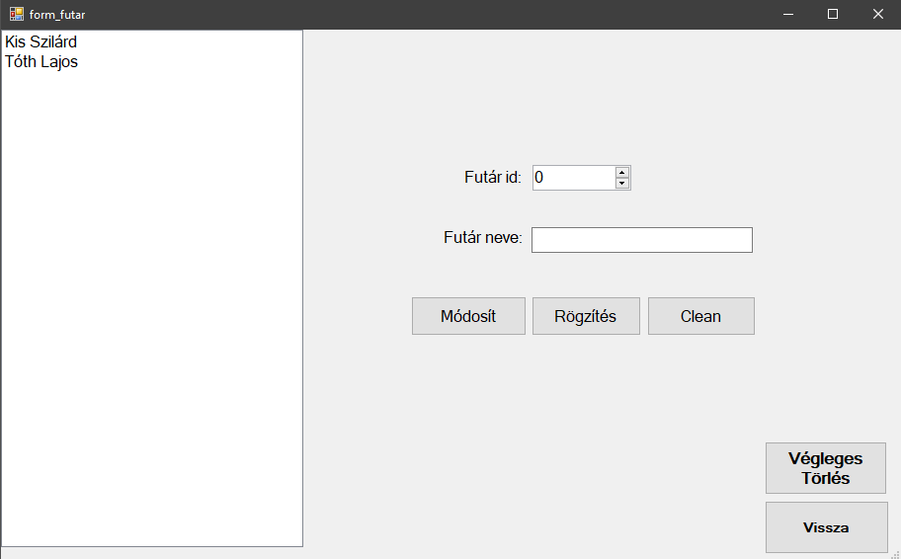 *4.ábra – Futár panel*

### 2.4.5 Étlap Form

Ebben a formban az étlapot tekinthetjük meg. Jobb oldalon egy listában látjuk az ételek neveit. Bal egérgomb egy névre és a hozzárendelt adatok megjelennek a megszabott helyükön, itt az **„Id”**, **„Név”** és az **„Ár”** fog frissülni amennyiben más névre kattintunk.

Lehetőségünk van három igénybe venni. A **„Clean”** gombeltávolítja a mezőkben található adatokat. A **„Módosít”** gombbal felülírhatjuk a kiválasztott étel nevét és árát. A **„Rögzítés”** gombbal új menüt vehetünk fel amennyiben minden szükséges adatot megadtunk.

Alul található még kettő gomb. Először a **„Végleges Törlés”**, amellyel kitörölhetünk egy ételt az adatbázisból, figyelmeztetés nincs a törlésről. Végül a **„Vissza”** gomb, amely a nevéből adódóan visszadob a főoldalra

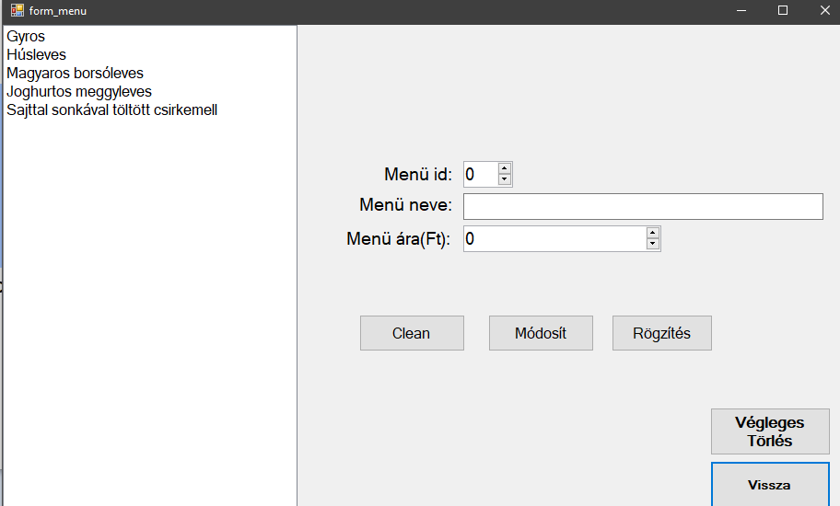*5.ábra – Étlap panel*

### 2.4.6 Rendelések Form

Ebben a formban a rendeléseket tekinthetjük meg. Jobb oldalon egy listában látjuk a vevő neveit és rendelésük értékét. Bal egérgomb egy névre és a hozzárendelt adatok megjelennek a megszabott helyükön, itt a **„Vevő Név”, „Vevő Id”, „Darabszám”, „Menü Ár”, „Futár Név”, „Menü Név”** és a **„Rendelés Ideje”** fog frissülni amennyiben más névre kattintunk.

Itt nincs lehetőségünk módosítani vagy törölni, mivel ez egy fix adatokat megjelenítő form. A program több táblából jelenít meg adatokat.

Alul található a **„Vissza”** gomb, amely a nevéből adódóan visszadob a főoldalra

*6.ábra – Rendelés panel*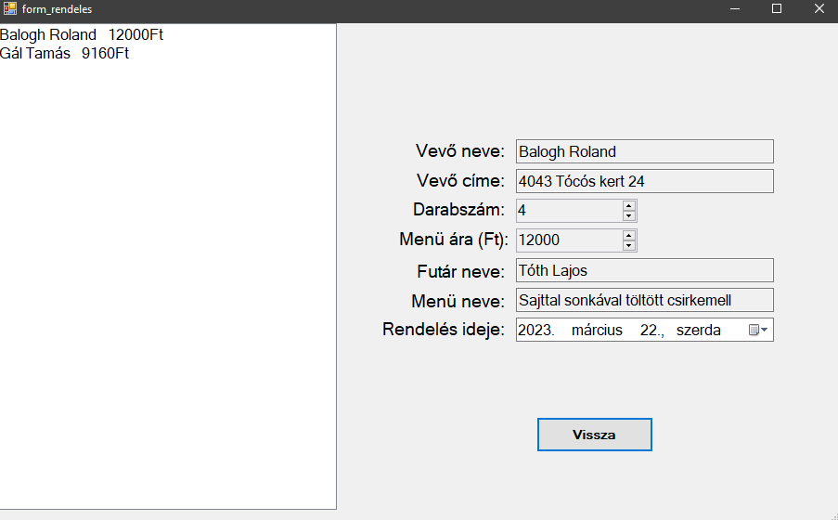

# 3.Fejlesztői dokumentáció

## 3.1 Alkalmazott fejlesztői eszközök

### 3.1.1 Visual Studio

A Visual Studio a Microsoft integrált fejlesztői környezete (IDE). Számítógépes programok, valamint webhelyek, webes alkalmazások, mobil alkalmazások fejlesztésére szolgál. A Visual Studio 36 különböző programozási nyelvet támogat, és lehetővé teszi, hogy a kódszerkesztő és a hibakereső támogassa szinte bármilyen programozási nyelvet, feltéve, hogy létezik nyelvspecifikus szolgáltatás.

A Visual Studio-nak a legnagyobb változást a .NET-keretrendszert használó felügyelt kódfejlesztő környezet bevezetése jelentette. A .NET használatával fejlesztett programokat nem gépi nyelvre fordítják (mint például a C++), hanem a Microsoft Intermediate Language (MSIL) vagy a Common Intermediate Language (CIL) formátumra. Amikor egy CIL-alkalmazás fut, akkor azlefordítása közben a végrehajtás alatt álló platformnak megfelelő gépi nyelvre kerül, ezáltal a kód több platformon is hordozhatóvá válik. A CIL-be fordított programok csak olyan platformokon futtathatók, amelyek rendelkeznek Common Language Infrastructure implementációval.

A .NET keretrendszer azon részét, amely elvégzi a konverziót köztes kód és a gépikód között, közös futtató környezetnek Common Language Runtime (CLR) nevezzük. Ennek a megoldásnak az igazi ereje abban rejlik, hogy a .NET rendszerben támogatott összes nyelv először MSIL-re fordul. Így a CLR számára teljesen mindegy, hogy a kód, amelyet lefordít, eredetileg Visual Basic .NET, J#, vagy esetleg C# nyelven volt megírva. Az IL tehát elfedi a .NET által támogatott nyelvek közötti különbségeket is.[1]

A C# a Visual Basic mellett a .NET fő programozási nyelve. 1999 –benn Anders Hejlsberg vezetésével kezdték meg a fejlesztését. A C# tisztán objektumorientált, típusbiztos, általános felhasználású nyelv. A tervezésénél a lehető legnagyobb produktivitás elérését tartották szem előtt. A nyelv elméletileg platform független (létezik Linux és Mac fordító is), de napjainkban a legnagyobb hatékonyságot a Microsoft implementációja biztosítja.

### 3.1.2 PhPMyadmin

A **phpMyAdmin** egy nyílt forrású eszköz, amit PHP-ban írtak a MySQL menedzselésére az interneten keresztül. Jelenleg képes készíteni és eldobni adatbázisokat, készíteni/eldobni/módosítani táblákat, törölni/módosítani/hozzáadni mezőket, SQL parancsokat futtatni és a mezőkön kulcsokat kezelni.

Képes az egész MySQL szerver kezelésére (szuper-felhasználót igényel) épp úgy, mint egyetlen adatbáziséra. Az utóbbi megvalósításához be kell állítani a MySQL felhasználót, hogy csak a kívánt adatbázist tudja írni/olvasni.

Tobias Ratschiller, akkoriban IT-tanácsadó, majd a Maguma szoftveres cég alapítója, 1998-ban kezdett el dolgozni egy PHP-alapú webes MySQL-kezelőfelületen, melyhez Peter Kuppelwieser MySQL-Webadmin című munkája adta az ötletet. 2000-ben időhiány miatt abbahagyta a projektet (a phpAdsNew hirdetőszervert is, melynek ugyancsak ő volt az eredeti szerzője).

**Története:**

A phpMyAdmin addigra az egyik legnépszerűbb PHP-alkalmazás és MYSQL-kezelő eszköz lett, nagy felhasználói és közreműködői közösséggel. Sok Linux-disztribúció is tartalmazza. A növekvő számú javítások koordinálása céljából három fejlesztőből, Olivier Müller, Marc Delisle és Loic Chapeaux, álló csoport bejegyezte a *The phpMyAdmin Project* projektet a SourceForge.net-en, és 2001-ben átvette a fejlesztést.

A 2008. november 28-án megjelent 3.1.0-s verzió új telepítőt kapott, valamint BLOBstreaming és Swekey hardveres hitelesítés támogatással rendelkezik.

## 3.2 Kód Részletek

### 3.2.1 Adatbázis Hozzáférés

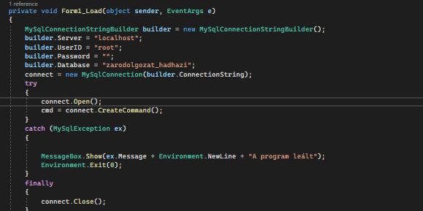

Itt a formokon belül a **„MYSQL”** NuGet bővítmény segítségével kapcsolódunk az adatbázishoz. Megadjuk a szervert, a userId-t, a jelszót és az adatbázis nevét. Majd egy „try catch” metódussal megpróbáljuk elérni az adatbázist, amennyiben ez nem megy egy hiba üzenet után a program leáll.

A .NET csomagkezelőjét NuGet-nek hívják. A Visual Studio 2015/2017/2019-ben beépítetten megtalálható, de korábbi verziók esetén is alkalmazható a parancssori kliens programja segítségével.

A központi csomag tároló a <https://www.nuget.org/> címen érhető el. A webes felületen könnyen kereshetünk csomagokat mindenféle célra, vagy regisztráció után mi magunk is tölthetünk fel ilyen csomagokat.

A csomag megkeresése után a csomag oldalán a különböző információk között megtaláljuk a csomagra vonatkozó Licenc szerződést, a projekt weboldalát (ha van neki), illetve a csomaghoz tartozó forráskódra linket (ha az nyílt forráskódú).

### 3.2.2 Adatbázis adatainak módosítása, törlése

Ebben a példában a „futár” táblában a módosítás gombot lehet látni. Megadjuk az adattáblában lévő adatoknak megfelelő értékeket. Ebben az esetben a „fazon” és az „fnev” értékeit illesszük be az adatbázisba.

Törléskor pedig csak a kiválasztott id alapján törülünk az adatbázisból.

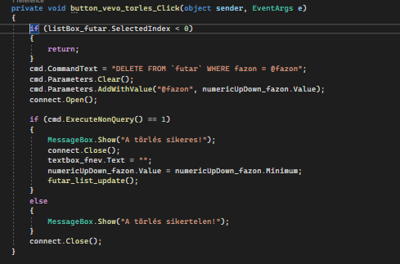

# 4.Adatmodell

## 4.1 Futár tábla

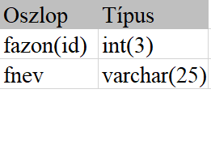

A futár táblában a futárok adatait tároljuk.

* A tábla első mezője az ID ez egy szám típusú mező. Ez a tábla elsődleges kulcsa. Ez a mező azért fontos mivel az adatok lekérdezése során ezzel tudjuk beazomosítani a felhasználót.
* A második mező a name ami egy varchar típusú mező ami szöveget és számot is tartalmazhat. Ez egy másodlagos megkülönböztetés a felhasználók között.

## 4.2 Menü tábla

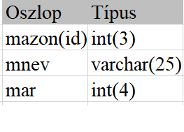

A menü táblában az ételek adatait tároljuk.

* A tábla első mezője az ID ez egy szám típusú mező. Ez a tábla elsődleges kulcsa. Ez a mező azért fontos mivel az adatok lekérdezése során ezzel tudjuk beazomosítani a menüt.
* A második mező a name ami egy varchar típusú mező ami szöveget és számot is tartalmazhat. Ez egy másodlagos megkülönböztetés a menük között.
* A harmadik mező egy ár, ami egy szám típusú mező. Itt a menük árát tárolja.

## 4.3 Vevő tábla

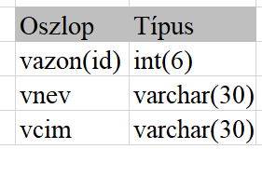

A vevő táblában a vevők adatait tároljuk.

* A tábla első mezője az ID ez egy szám típusú mező. Ez a tábla elsődleges kulcsa. Ez a mező azért fontos mivel az adatok lekérdezése során ezzel tudjuk beazomosítani a vevőket.
* A második mező a name ami egy varchar típusú mező ami szöveget és számot is tartalmazhat. Ez egy másodlagos megkülönböztetés a vevők között.
* A harmadik mező egy cím, ami egy varchar típusú mező ami szöveget és számot is tartalmazhat. Itt a vevők címeit tárolja.

## 4.4 Users tábla

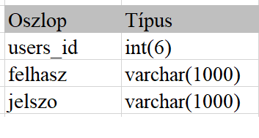

A users táblában a felhasználók adatait tároljuk.

* Ez a tábla nincs összekapcslova semmilyen másik táblával,csakis a bejelentkezési adatokat tárolja
* A tábla első mezője az ID ez egy szám típusú mező. Ez a tábla elsődleges kulcsa. Ez a mező azért fontos mivel az adatok lekérdezése során ezzel tudjuk beazomosítani a felhasználót.
* A második mező a felhasználónév ami egy varchar típusú mező ami szöveget és számot is tartalmazhat.
* A harmadik mező egy jelszó, ami egy varchar típusú mező ami szöveget és számot is tartalmazhat.

## 4.5 Tétel tábla

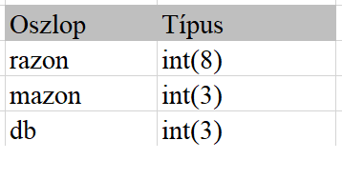

A tétel táblában a tételeket adatait tároljuk.

* A tábla első mezője a razon ez egy szám típusú mező. Ez egy foreign key, ami idegen kulcsot jelent, ami a táblázat attribútum készlete, amely egy másik tábla elsődleges kulcsára utal. Az idegen kulcs összeköti ezt a két táblázatot.
* A tábla második mezője a mazon ez egy szám típusú mező. Ez egy foreign key, ami idegen kulcsot jelent, ami a táblázat attribútum készlete, amely egy másik tábla elsődleges kulcsára utal. Az idegen kulcs összeköti ezt a két táblázatot
* A harmadik mező egy darab, ami egy int típusú mező, ami egy tételben egy darab számot tartalmazhat.

## 4.6 Rendelés tábla

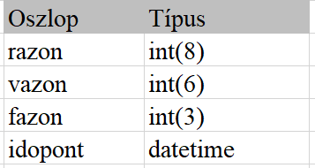

A rendelés táblában a rendelések adatait tároljuk.

* A tábla első mezője a razon ez egy szám típusú mező. Az idegen kulcs összeköti ezt a két táblázatot.
* A tábla második mezője a vazon ez egy szám típusú mező. Ez egy foreign key, ami idegen kulcsot jelent, ami a táblázat attribútum készlete, amely egy másik tábla elsődleges kulcsára utal. Az idegen kulcs összeköti ezt a két táblázatot.
* A harmadik mező egy darab fazon ez egy szám típusú mező. Ez egy foreign key, ami idegen kulcsot jelent, ami a táblázat attribútum készlete, amely egy másik tábla elsődleges kulcsára utal. Az idegen kulcs összeköti ezt a két táblázatot.
* A negyedik mező egy időpont, ami a rendelés idejét tárolja.

## 4.7 Teljes adatbázis

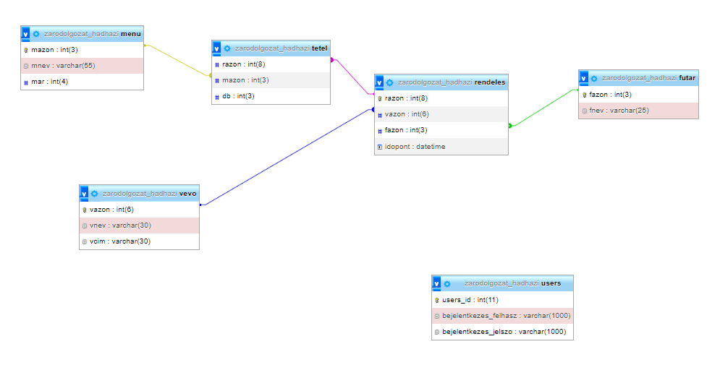

# 5.Összegzés

A program fejlesztése alatt C# ismereteimet bővítettem. Szívesen foglalkoznék ezek után is hasonló programok írásaival mivel nagyon élveztem az ezzel töltött időt. Sok érdekességet meg tudtam a készítése során, hogy mi hogyan működik.

1. <https://en.wikipedia.org/wiki/Microsoft_Visual_Studio>